THỰC ĐƠN NGÀY 17 THÁNG 3 NĂM 2023

ĂN SÁNG | ĂN TRƯA | ĂN XẾ
-Sữa Netsure  -Bún bò  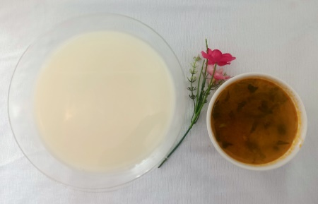 | -Mừng sinh nhật tháng 3  -Mì ý sốt thịt cà chua  -Soup bông cải xanh trứng cút,thịt bằm  -Cá viên chiên  -Nước tắc  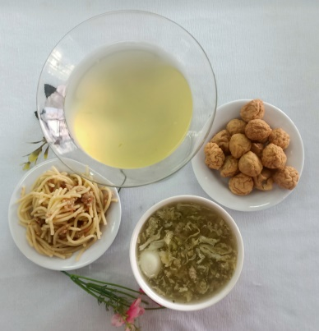 | -Bánh bông lan dâu (TP)  -Sữa Netsure  